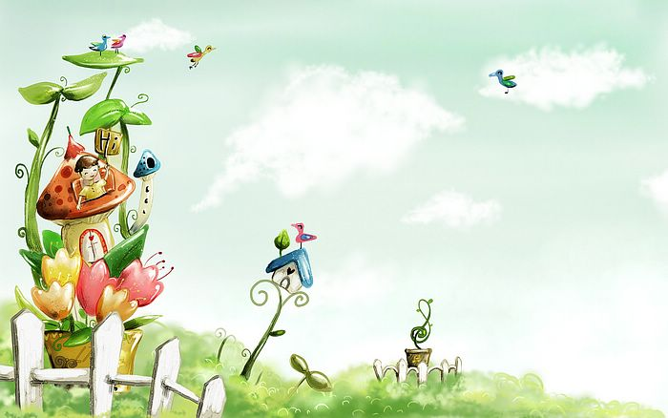

臺中市政府地方稅務局「服務心．服務情」故事分享單
博感情故事 發生時間 | 103年5月17日
博感情故事 發生地點 | 大智分局
故事主題 | 視民如親
故事主角 (含同仁及民眾) | 費忠萍與來局洽公民眾
撰稿人 | 費忠萍

【敘述感動服務的小故事】
大智分局費忠萍先生平日待人和氣、服務熱忱，時時不忘以同理
心服務納稅義務人。費先生對於前來洽公之年長者視如父母長輩、對
年紀較其輕者視如弟妹，不厭其煩以民眾的角度和其熟悉的語詞為其
委婉解說，直到民眾瞭解為止，把民眾的事當作自己的事，如此具有
愛心、耐心和親和力的態度也為他贏得好人緣。而他認為這是做人的
本份，是應該的。
某日午後，一位中年婦人，疲憊、心事重重的來到大智分局申請
財產清單與所得清單，費先生即將辦妥各項手續時，仔細一瞧，看出
了這位媽媽的不安。
「陳太太容我冒昧請教您，申辦這些文件有什麼用途？方便告訴
我嗎？」費先生禮貌的關心詢問。
陳太太猶豫了一會兒，說道「這些是要用來申請補助款的」。
「發生了什麼事嗎？」

「先生，前一陣子新聞報導發生了一件悲劇，一個勤益科大電機
系的半工半讀學生，一日在大智路與信義街口維修一棟老舊大樓電梯
時，一時踩空，整個人夾在電梯車廂與電梯井間，因沒有資深同仁即
時指導與救援，被發現時已無生命跡象」，陳女士一面講，漸漸紅了
眼框：「他是我的兒子，半工半讀已經很多年了，他就是這麼懂事」。
「我很遺憾」，費先生遞上了面紙，一時語塞，費先生不知為何
起了一身雞皮疙瘩：「請節哀順變，您家中有幾位公子、千金？」
「另有一個女兒就讀高中，我和我先生在做臨時工作」。
費先生聽出了陳太太家庭的困難，說道：「恕我冒昧，陳同學的
後事進行順利嗎？」
陳太太欲言又止：「有些拮据」。
費先生總是能體會基層民眾生活會苦到多苦：「陳太太，今天既然
由我為您服務，我們就是有緣，請容我向您建議」，費先生長話短說，
「本市東區有2家大廟，如果您不介意，這2家大廟的菩薩神明都很
慈悲，寺廟經費很歡迎有特殊需求的信徒申請，手續很簡便，核發補
助款也很快」。
「這裡有2張2家大廟的資料，據我洽詢的經驗，請攜帶死亡證明
、財產清單、所得清單與戶口名簿到您所屬行政區之里長辦公處拿申請
書，里長會協助您辦理申請補助款，金額不一定很多，但一定有所幫助
，菩薩神明會陪您度過這次難關的」。

費先生寫了1次告知單和聯絡電話：「如果以後還有困難，請一定
打電話告訴我」。
「陳太太這幾天您在兒子靈前，多跟他說說話，據宗教家的觀
點，他仍然聽得見，請他別擔心爸爸媽媽和妹妹，告訴他妳們會好
好的平安過日子，放心前往他該去的地方，總而言之請他放下」。
兩人望向遠方天際雲朵，冥冥中彷彿見到陳同學的面容。「祝福
妳」，費先生陪陳太太離開辦公室走向她的機車。
四目相望，陳太太濕了雙眼：「他這輩子是來報恩的，下輩子我
還要跟他做母子」。
「陳同學，祝福您，帶著平靜的心去佛祖身旁，一路好走」。

